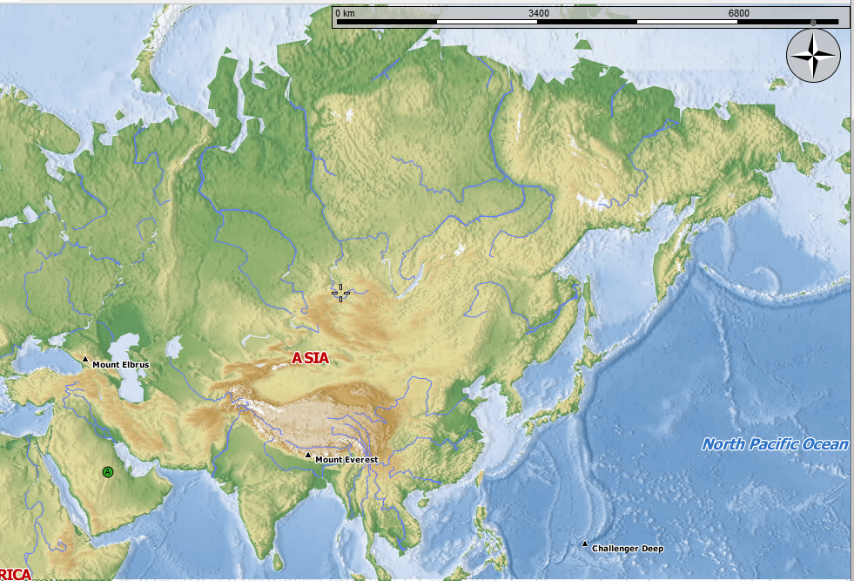

**9.**

**Vyznač do slepej mapky**: 1: Huang-he, 2: Jang-c-tiang, 3: Indus, 3: Ganga, 4: Eufrat, 5:Tigris 6: Ob 7: Jenisej, 8:Lena 9: Himaláje 10: ŤanŠan 11: Tibetská náhorná plošina 12: Mezopotámska nížina 13: Západosibírska nížina 14: Indogangská nížina 15: Veľká Čínska nížina 16: Gobi 17: Nafúd 18: Karakum 19: Kyzylkum 20: Čierne more 21: Kaspické more 22: Arabský polostrov 23: Perzský záliv 24: Bengálsky záliv 25: Suezský prieplav 26: Beringov prieliv 27: Predná India 28: Zadná India 29: Kamčatka 30: Japonsko